Ištrauka iš Vilniaus rajono savivaldybės teritorijos kraštovaizdžio
specialiojo plano
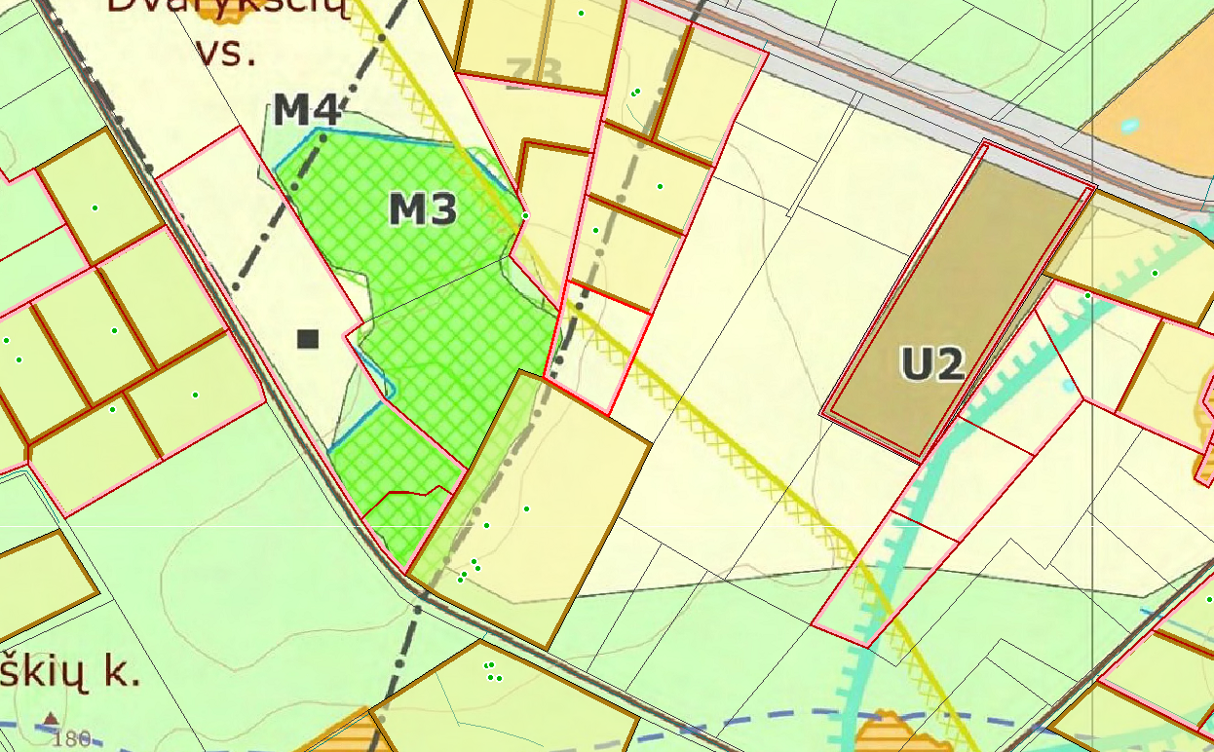
4184/0400:951